# 创客学院App产品负责模块说明文档

负责模块页面截图及页面功能的描述

**问答页面**：通过热门分类，能让用户快速找到自己要问问题的大方面，比如点击‘c语言’能看到以往老师与学员之间的聊天记录，能解决大多数的问题。下面的‘推荐’、‘精华’、‘等待问答’之间的切换通过手指滑动实现隐藏和显示。它的切换原理和tab栏的类似，通过滑动下面的导航来触发需展示内容的display属性

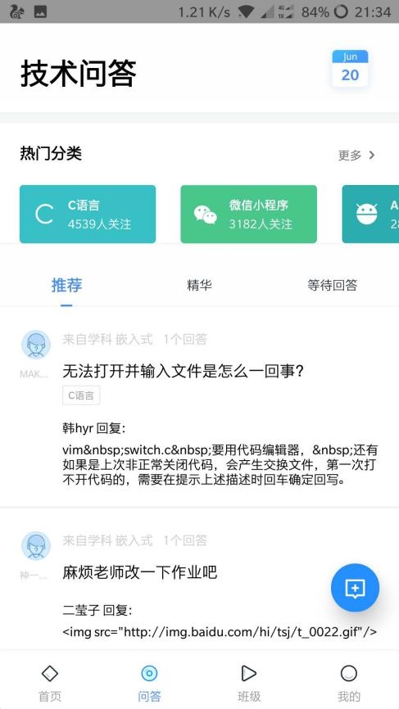

**班级页面**：显示购课咨讯和试听公开课，方便用户体验课程和咨询客服，下面的咨询客服回跳到人工客服，方便用户进行了解课程。本页面主要运用的是自适应布局。

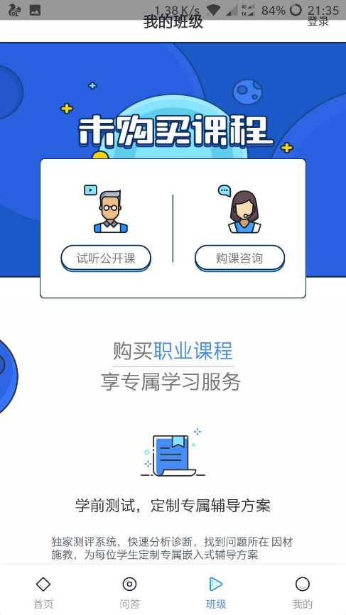

项目分工：

赖宇强：负责首页的推荐和免费课程模块

王健：负责首页的作业路径和直播课程模块

潘懿衡：负责问答和班级模块

黄意超：负责我的、登录注册模块

剩下一个课程详情模块根据进度再具体进行分工